系统使用说明书
- 操作说明

1.1后台登陆

1.2 墙报模块管理
1.2.1墙报栏目类别管理
1.2.2墙报内容管理

1.3 太阳神报模块管理
1.3.1太阳神报栏目类别管理
1.3.2太阳神报内容管理

1.操作说明

1.1后台登陆

1）打开浏览器，在地址栏输入以下地址：

http://wh.apollo.com.cn/admin/index.aspx
- 将会出现以下界面,下一步输入正确的账号密码，即可登陆到后台主页面；

如：

登陆账号：chens

密码：chens123

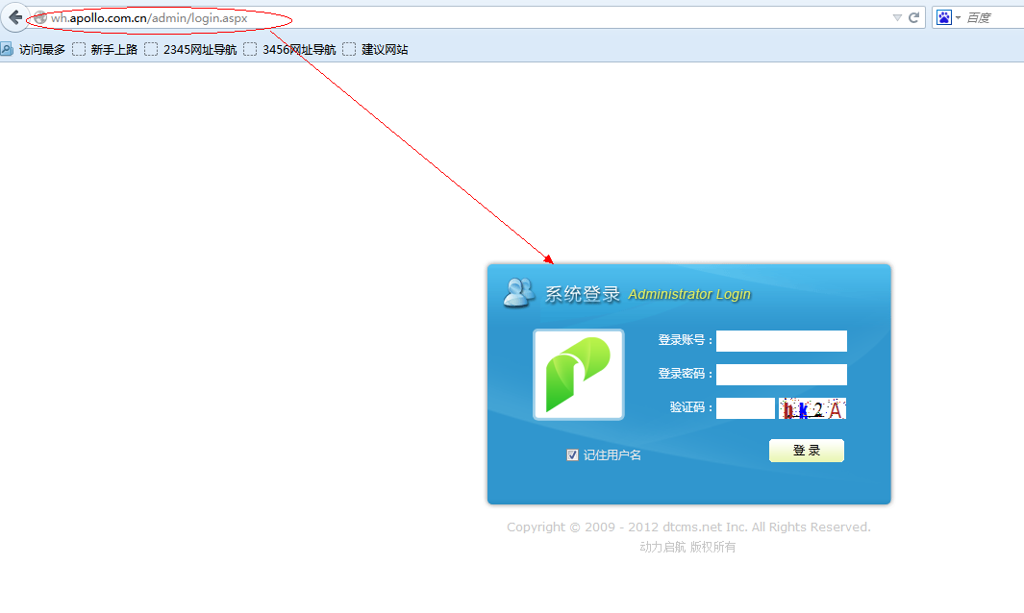

- 后台管理主页面

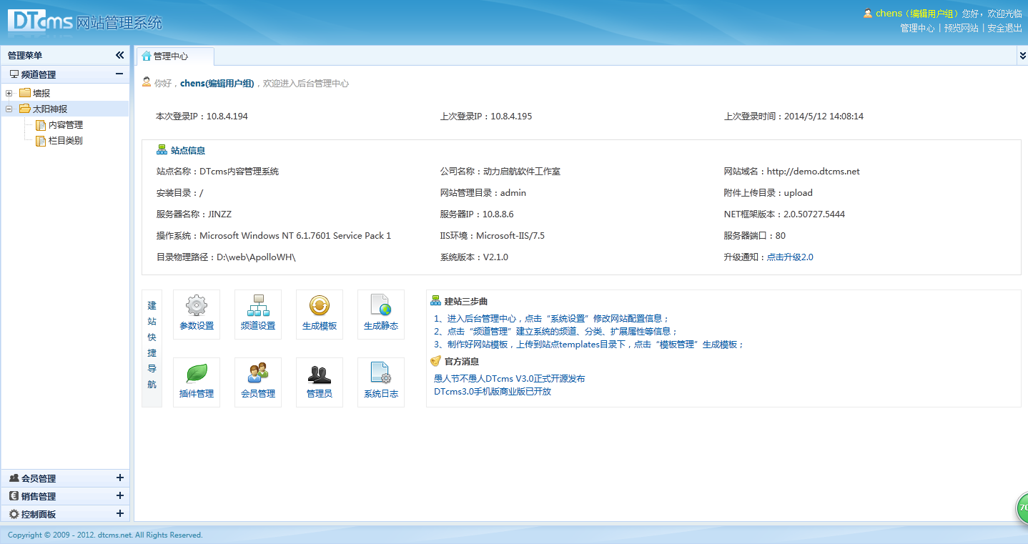

1.2 墙报模块管理

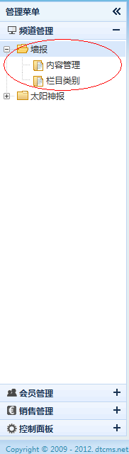

1.2.1墙报栏目类别管理
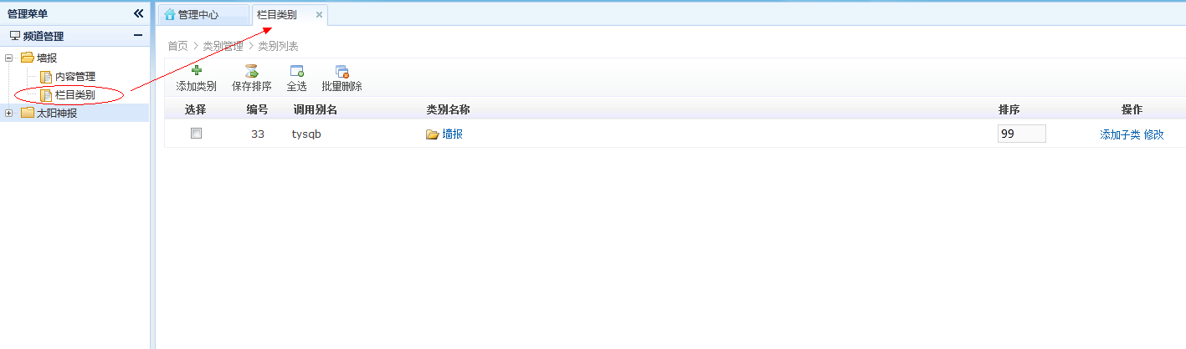
- 新增栏目类别信息，点击按钮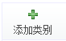，将类别信息填写完整后，点击按钮即可保存信息；
- 修改栏目类别信息，如下图所示，点击如下操作，即可进入类别修改页面，根据需要填写修改信息，点击按钮即可保存修改信息：
或：

C. 删除类别信息，先选中需要删除的类别，如下所示：
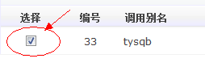
然后点击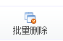按钮，即可删除该条记录；
1.2.2墙报内容管理
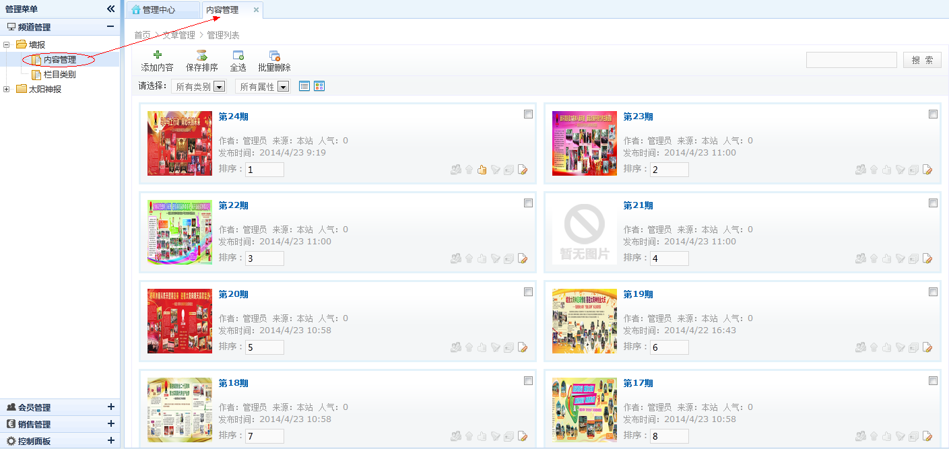

- 新增内容，点击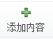按钮，将该条内容信息填写完整后，点击按钮即可保存该墙报的内容信息；
- 修改内容，如下图所示，点击如下操作，即可进入该墙报的信息修改页面，根据需要填写需要修改的信息，点击按钮即可保存修改后的信息：
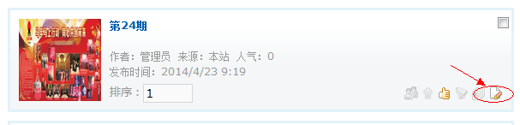
或：
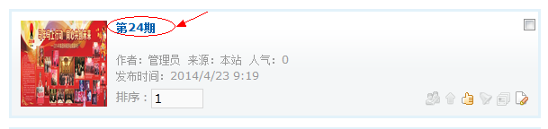
或直接点击图片：
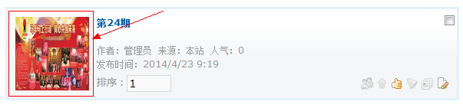
c 删除内容，如下图所示，选中需要删除的墙报，点击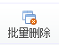按钮即可删除选中的记录；
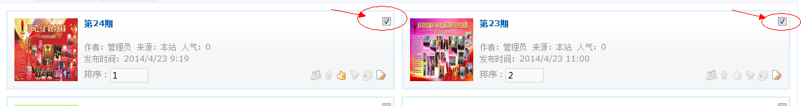

d 搜索墙报，在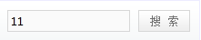输入需要查找的墙报期数，点击“搜索”按钮即可将相应的信息查找出来；

e 点击，即可将墙报内容切换到文字列表显示；

f 如下图所示，可根据墙报所属类别和属性进行显示：

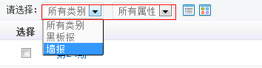

1.3 太阳神报模块管理

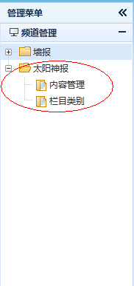

1.3.1太阳神报栏目类别管理
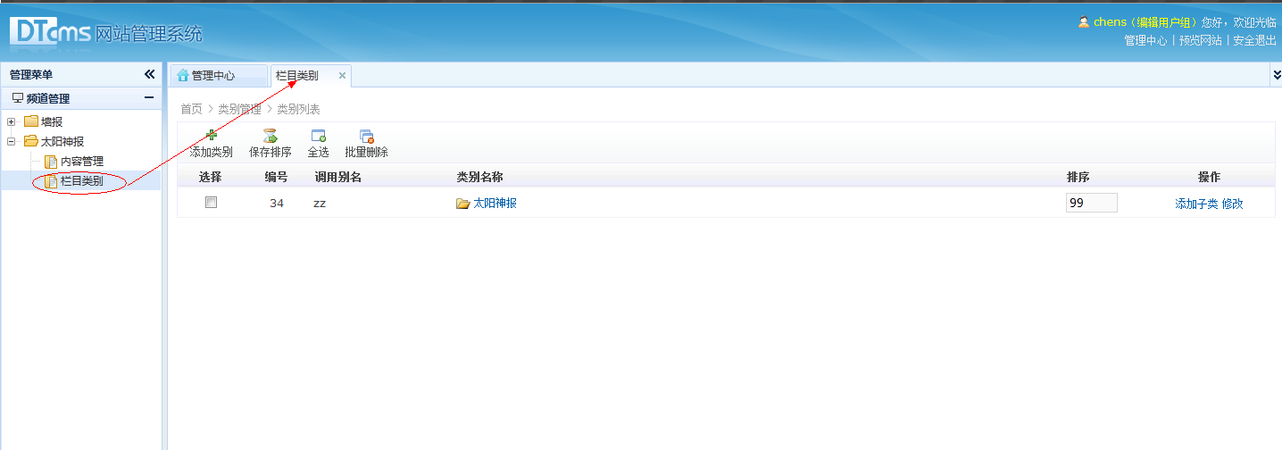

a 新增栏目类别信息，点击按钮，将类别信息填写完整后，点击按钮即可保存信息；

b 修改内容，如下图所示，点击如下操作，即可进入该条记录的信息修改页面，根据需要填写需要修改的信息，点击按钮即可保存修改后的信息：

或：

c 删除类别信息，先选中需要删除的类别，如下所示：
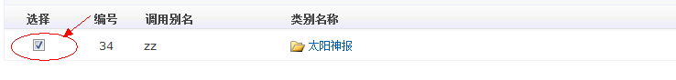
然后点击按钮，即可删除该条记录；

1.3.2太阳神报内容管理
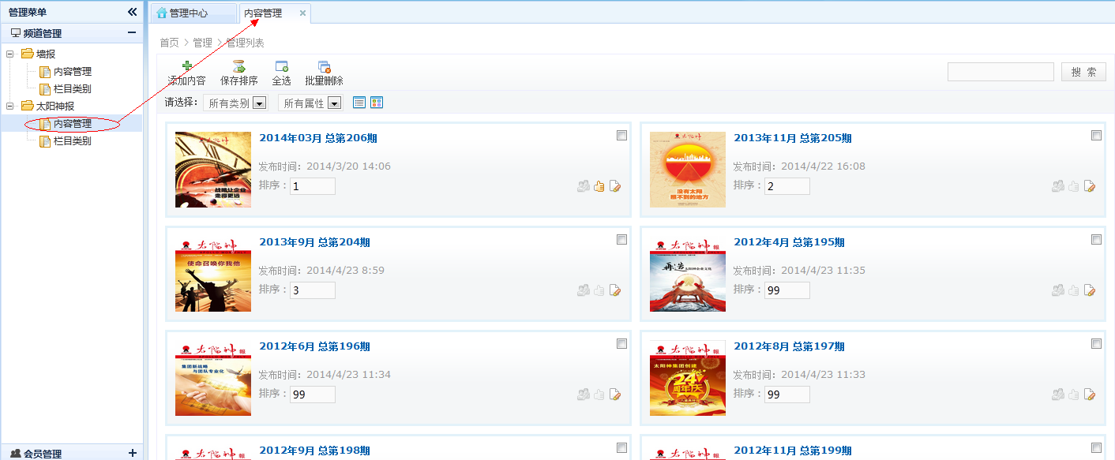
a 新增内容，点击按钮，将该条内容信息填写完整后，点击按钮即可保存该太阳神报的内容信息；

b 修改内容，如下图所示，点击如下操作，即可进入该太阳神报的信息修改页面，根据需要填写需要修改的信息，点击按钮即可保存修改后的信息：
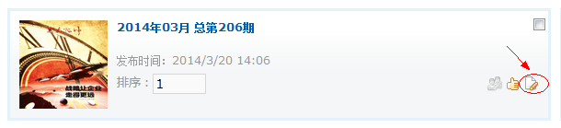
或：
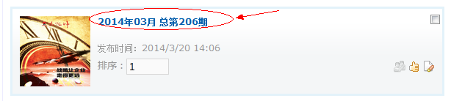
或直接点击图片：
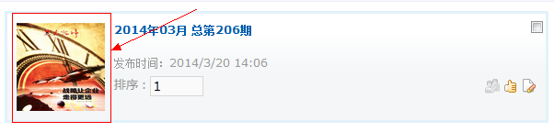

c 删除内容，如下图所示，选中需要删除的太阳神报，点击按钮即可删除选中的记录：
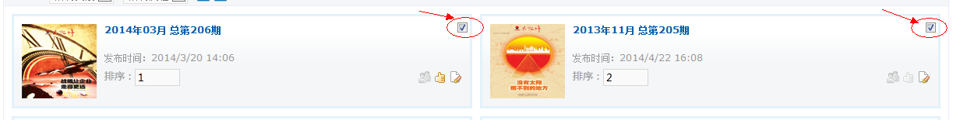
d 搜索太阳神报，在输入需要查找的太阳神报标题名称，点击“搜索”按钮即可将相应的信息查找出来；
e 点击，即可将太阳神报内容切换到文字列表显示；

f 如下图所示，可根据太阳神报所属类别和属性进行显示：
